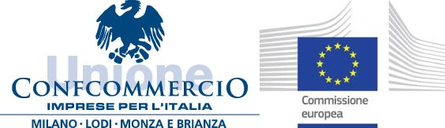

Sala Turismo, Palazzo Castiglioni, Corso Venezia 47/49 Milano, 19 Giugno 2017, ore 13.30
Il Servizio Diritto e Politiche dell’Unione Europea della Direzione Legale Confcommercio Milano, in collaborazione con l'Ufficio di Milano della Rappresentanza in Italia della Commissione Europea presenta:

Workshop sulle Politiche dell'Unione Europea per le Piccole e Medie Imprese:
Rete Solvit per le imprese che operano in uno Stato Ue,
sicurezza alimentare semplificata e Programma LIFE per le "imprese ambientali"

- 13.30, Accoglienza degli intervenuti di fronte alla Sala Turismo;
- 14.00, Saluti istituzionali;

- 14.15, Proiezione di materiale audiovisivo sui 60 anni dei Trattati, introduzione sulla Politica UE per le PMI a cura di Francesco Laera (Addetto Stampa dell’Ufficio di Milano della Rappresentanza in Italia della Commissione Europea) e presentazione della Rete SOLVIT.

- 14.30, l'azione dell'Autorità Europea per la Sicurezza Alimentare (AESA-EFSA) nei confronti dei piccoli esercizi al dettaglio alimentare: collegamento con Michaela Hempen, in videoconferenza dalla sede dell'Agenzia a Parma; spazio per le domande;

- 16.00, Il Call LIFE 2017 e le azioni del MATTM a supporto dei proponenti e dei beneficiari, con Federico Benvenuti, Punto di Contatto Nazionale LIFE, MATTM/AT Sogesid S.p.A.; spazio per le domande;

- 17.30: Conclusioni.

